Cisco Unified CME
Im Rahmen des Diplomprojekts „Big Topo“ wurde auf einem Cisco 2901 Router eine Cisco Unified Communications Manager Express (CME) Umgebung aufgesetzt. Ziel war die Bereitstellung einer funktionsfähigen VoIP-Infrastruktur mit zwei Cisco IP-Phones (7975 und 7965), die über SCCP (Skinny Client Control Protocol) registriert werden, DHCP-basierte Adressvergabe erhalten und über einen zentralen Telephony-Service miteinander telefonieren können. Zusätzlich wurde ein benutzerdefinierter Klingelton eingebunden.

2. Topologie & IP-Adressierung

2.1 Geräteübersicht
Die CME-Umgebung besteht aus einem Cisco 2901 Router als zentralem Call-Agent sowie zwei Cisco IP-Phones, die über einen Switch im VLAN 40 angebunden sind. Der Router fungiert gleichzeitig als DHCP-Server, TFTP-Server und Telephony-Service-Provider.
Gerät | Modell | Nummer | MAC-Adresse
CME Router | Cisco 2901/K9 | – | –
ephone 1 – Zentrale | Cisco 7975 | 1001 | F025.7278.3880
ephone 2 – Buero_2 | Cisco 7965 | 1002 | DCCE.C1F0.7F70

2.2 IP-Adressierungsschema
Das Voice-VLAN 40 verwendet das Subnetz 10.0.40.0/24. Der Router ist unter 10.0.40.1 als Default-Gateway und TFTP-Server konfiguriert. Die IP-Phones erhalten ihre Adressen per DHCP aus dem Pool VOICE_POOL, wobei DHCP Option 150 den Telefonen die Adresse des TFTP-Servers mitteilt.
Bereich | Netz / Adresse | Verwendung
Voice-VLAN 40 | 10.0.40.0/24 | Telefone, CME-Router
Default-Gateway / TFTP | 10.0.40.1 | Router-Subinterface Gig0/0.40
Management-Interface | 192.168.1.1/24 | Gig0/1 (TFTP-Quelle für Firmware)

3. Grundkonfiguration des Routers
Die Basiskonfiguration des CME-Routers umfasst Hostname, Banner, lokale Authentifizierung mit verschlüsseltem Passwort, SSH-Zugang (RSA 2048 Bit) sowie konsistente Line-Konfigurationen für Console und VTY. Das physische Interface GigabitEthernet0/0 wird aktiviert und ein 802.1Q-Subinterface für VLAN 40 konfiguriert.

3.1 Subinterface und VLAN-Tagging
Das Subinterface GigabitEthernet0/0.40 realisiert die Anbindung an das Voice-VLAN 40 mittels IEEE 802.1Q-Encapsulation. Dieses Interface dient als Default-Gateway und TFTP-Source für alle IP-Phones im Segment.
interface GigabitEthernet0/0
no shutdown

interface GigabitEthernet0/0.40
encapsulation dot1Q 40
ip address 10.0.40.1 255.255.255.0
no shutdown

4. DHCP-Konfiguration
Der CME-Router betreibt einen lokalen DHCP-Server, der den IP-Phones automatisch eine Adresse aus dem Pool VOICE_POOL zuweist. Die DHCP Option 150 ist dabei entscheidend: Sie teilt dem Telefon mit, von welchem TFTP-Server es seine Konfigurationsdateien (CNF-Files) und Firmware-Images beziehen soll.
ip dhcp pool VOICE_POOL
network 10.0.40.0 255.255.255.0
default-router 10.0.40.1
option 150 ip 10.0.40.1
Der Befehl show ip dhcp binding bestätigt die erfolgreiche Adressvergabe an beide Telefone:
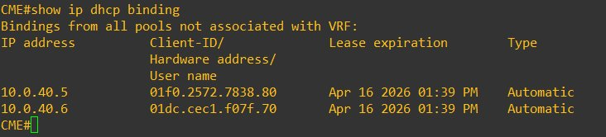
Abb. 1: DHCP-Bindings – 10.0.40.5 (7975) und 10.0.40.6 (7965)

5. Firmware-Bereitstellung
Die Firmware-Images für beide Telefonmodelle (7975 und 7965) werden von einem externen TFTP-Server (192.168.1.2) auf den Flash-Speicher des Routers kopiert und dort über tftp-server-Kommandos freigegeben. Zusätzlich werden die entpackten TAR-Archive mit archive tar /xtract direkt auf den Flash extrahiert.
! Firmware vom TFTP-Server auf Flash kopieren und entpacken
archive tar /xtract tftp://192.168.1.2/cmterm-7945_7965-sccp.9-2-1.tar flash:
archive tar /xtract tftp://192.168.1.2/cmterm-7975-sccp.9-3-1.tar flash:
Anschließend werden alle relevanten Firmware-Dateien als TFTP-Server-Einträge freigegeben. Hier exemplarisch für das Modell 7975:
tftp-server flash:apps75.9-3-1ES13.sbn
tftp-server flash:cnu75.9-3-1ES13.sbn
tftp-server flash:cvm75sccp.9-3-1ES13.sbn
tftp-server flash:dsp75.9-3-1ES13.sbn
tftp-server flash:jar75sccp.9-3-1ES13.sbn
tftp-server flash:SCCP75.9-3-1SR2-1S.loads
tftp-server flash:term75.default.loads
Während des ersten Bootens lädt das Telefon die zugewiesene Firmware herunter und führt ein automatisches Upgrade durch:
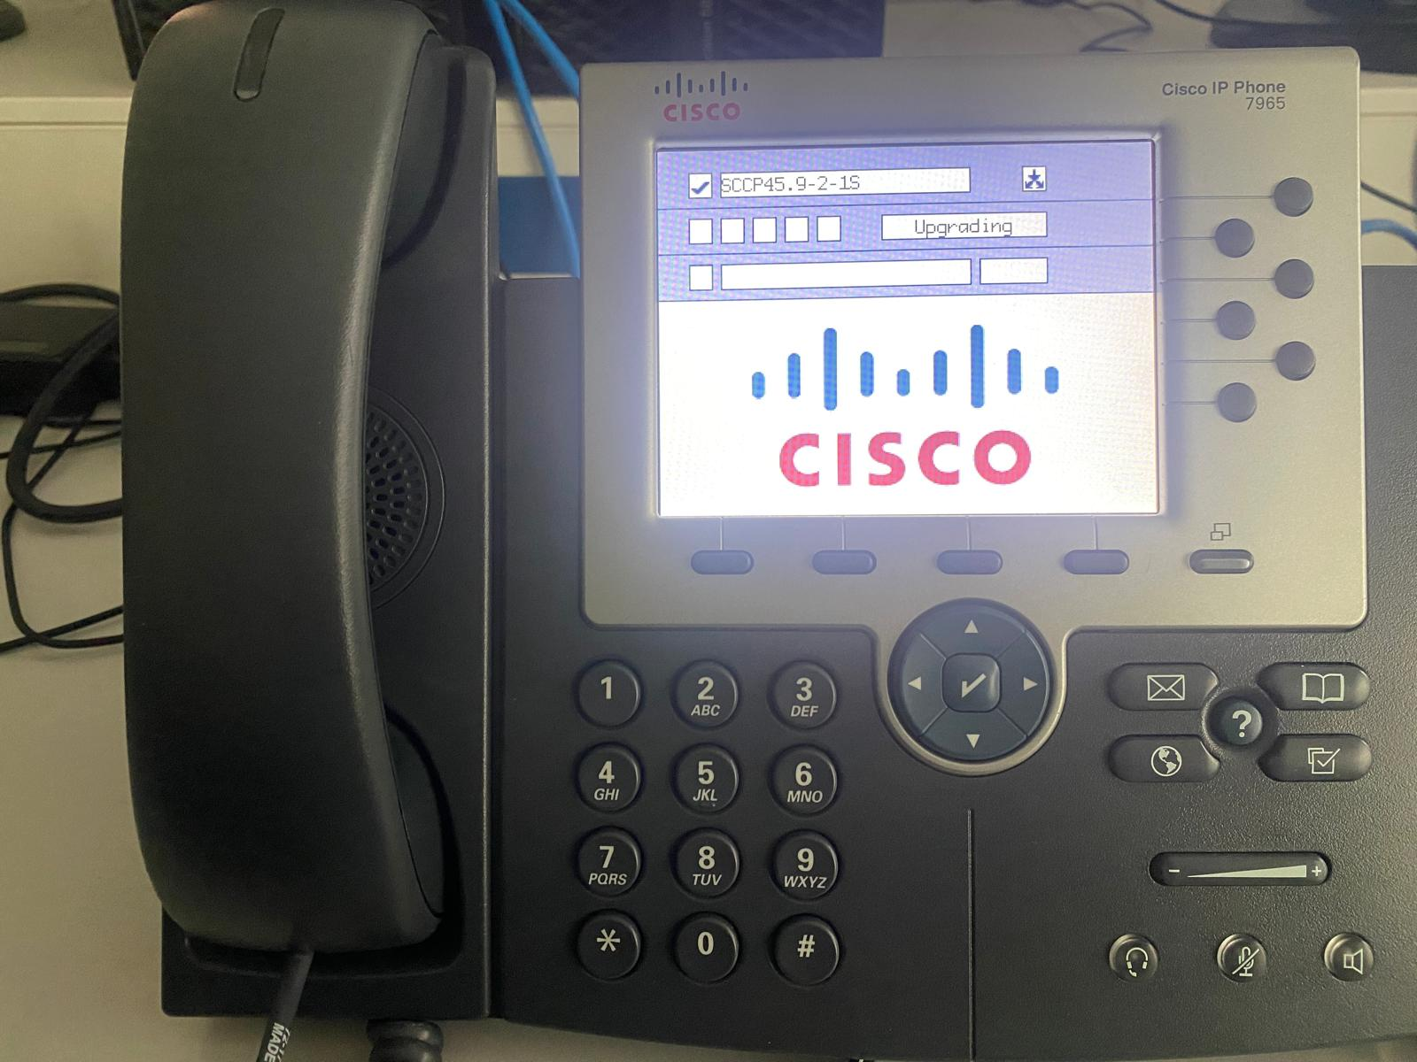
Abb. 2: Cisco 7965 beim Firmware-Upgrade auf SCCP45.9-2-1S

6. Telephony-Service
Der Telephony-Service bildet das Herzück der CME-Konfiguration. Er definiert die maximale Anzahl von Endgeräten (ephones) und Rufnummern (ephone-dn), die Source-Adresse für das SCCP-Protokoll sowie die Firmware-Zuordnung pro Telefonmodell. Nach Änderungen werden die CNF-Files neu generiert und alle Telefone zurückgesetzt.
telephony-service
max-ephone 10
max-dn 10
ip source-address 10.0.40.1 port 2000 any
load 7965 SCCP45.9-2-1S
load 7975 SCCP75.9-3-1SR2-1S
no create cnf-file
create cnf-files
reset all
Der Parameter ip source-address definiert die IP-Adresse und den TCP-Port (2000), über den die Telefone den CME-Router als Call-Agent kontaktieren. Das Schlüsselwort any erlaubt Verbindungen von jeder Quell-IP im Subnetz. Die load-Befehle ordnen jedem Telefonmodell die passende SCCP-Firmware zu.

7. Ephone-DN und Ephone-Konfiguration

7.1 Directory Numbers (ephone-dn)
Jede Rufnummer wird als ephone-dn konfiguriert. Das number-Feld definiert die wählbare Nummer, das label-Feld den Text, der auf dem Display des Telefons angezeigt wird.
ephone-dn 1
number 1001
label Zentrale (7975)

ephone-dn 2
number 1002
label Buero_2 (7965)

7.2 Endgeräte-Zuordnung (ephone)
Die ephone-Konfiguration bindet ein physisches Telefon anhand seiner MAC-Adresse an den CME-Router und weist ihm einen Telefontyp sowie eine oder mehrere Line-Buttons zu. Der Befehl button 1:1 weist dem ersten physischen Button die ephone-dn 1 zu.
ephone 1
mac-address F025.7278.3880
type 7975
button 1:1

ephone 2
mac-address DCCE.C1F0.7F70
type 7965
button 1:2
ephone | Typ | DN | MAC-Adresse | Label
1 | 7975 | 1 (1001) | F025.7278.3880 | Zentrale
2 | 7965 | 2 (1002) | DCCE.C1F0.7F70 | Buero_2

8. Benutzerdefinierter Klingelton
Neben der Standard-Firmware wurde ein benutzerdefinierter Klingelton (captain.wav) eingebunden. Die zugehörige ringlist.xml-Datei definiert den Anzeigenamen und den Dateinamen des Klingeltons. Beide Dateien werden auf den Flash kopiert und per TFTP freigegeben.
! Klingelton und Ringliste auf Flash kopieren
copy tftp://192.168.1.2/captain.wav flash:
copy tftp://192.168.1.2/ringlist.xml flash:

! TFTP-Freigabe
tftp-server flash:captain.wav
tftp-server flash:ringlist.xml
Die ringlist.xml hat folgende Struktur:
<CiscoIPPhoneRingList>
<Ring>
<DisplayName>Star Trek Bridge</DisplayName>
<FileName>captain.wav</FileName>
</Ring>
</CiscoIPPhoneRingList>
Auf den Telefonen kann der Klingelton über Settings > Ring Type ausgewählt werden. Die Datei captain.wav muss dabei im G.711-Format (u-law, 8 kHz, Mono) vorliegen.

9. Verification

9.1 Registrierung und Bootvorgang
Nach dem Einschalten durchläuft jedes Telefon den folgenden Prozess: DHCP-Adressvergabe, TFTP-Download der Konfiguration (CNF-File), optionales Firmware-Upgrade und Registrierung beim CME über SCCP Port 2000. Das folgende Bild zeigt den Registrierungsvorgang des 7965:
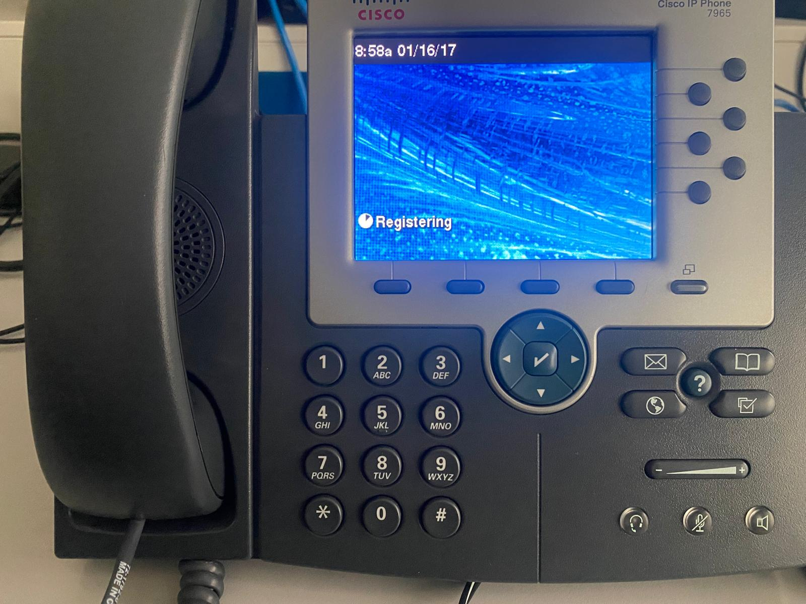
Abb. 3: Cisco 7965 im Registrierungsvorgang

9.2 Erfolgreich registrierte Telefone
Nach erfolgreicher Registrierung zeigen die Telefone ihre zugewiesenen Labels und Rufnummern an:
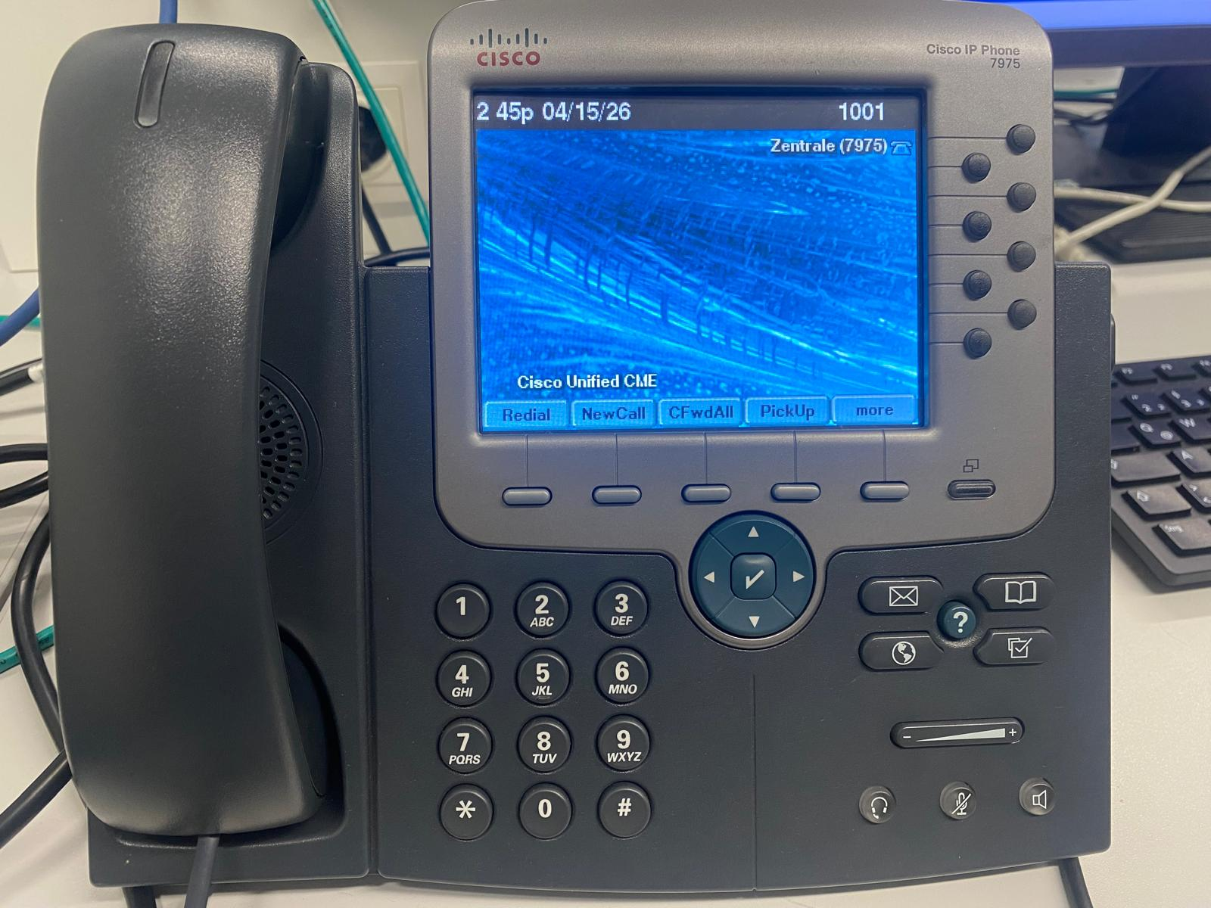
Abb. 4: Cisco 7975 – Zentrale (1001), Cisco Unified CME
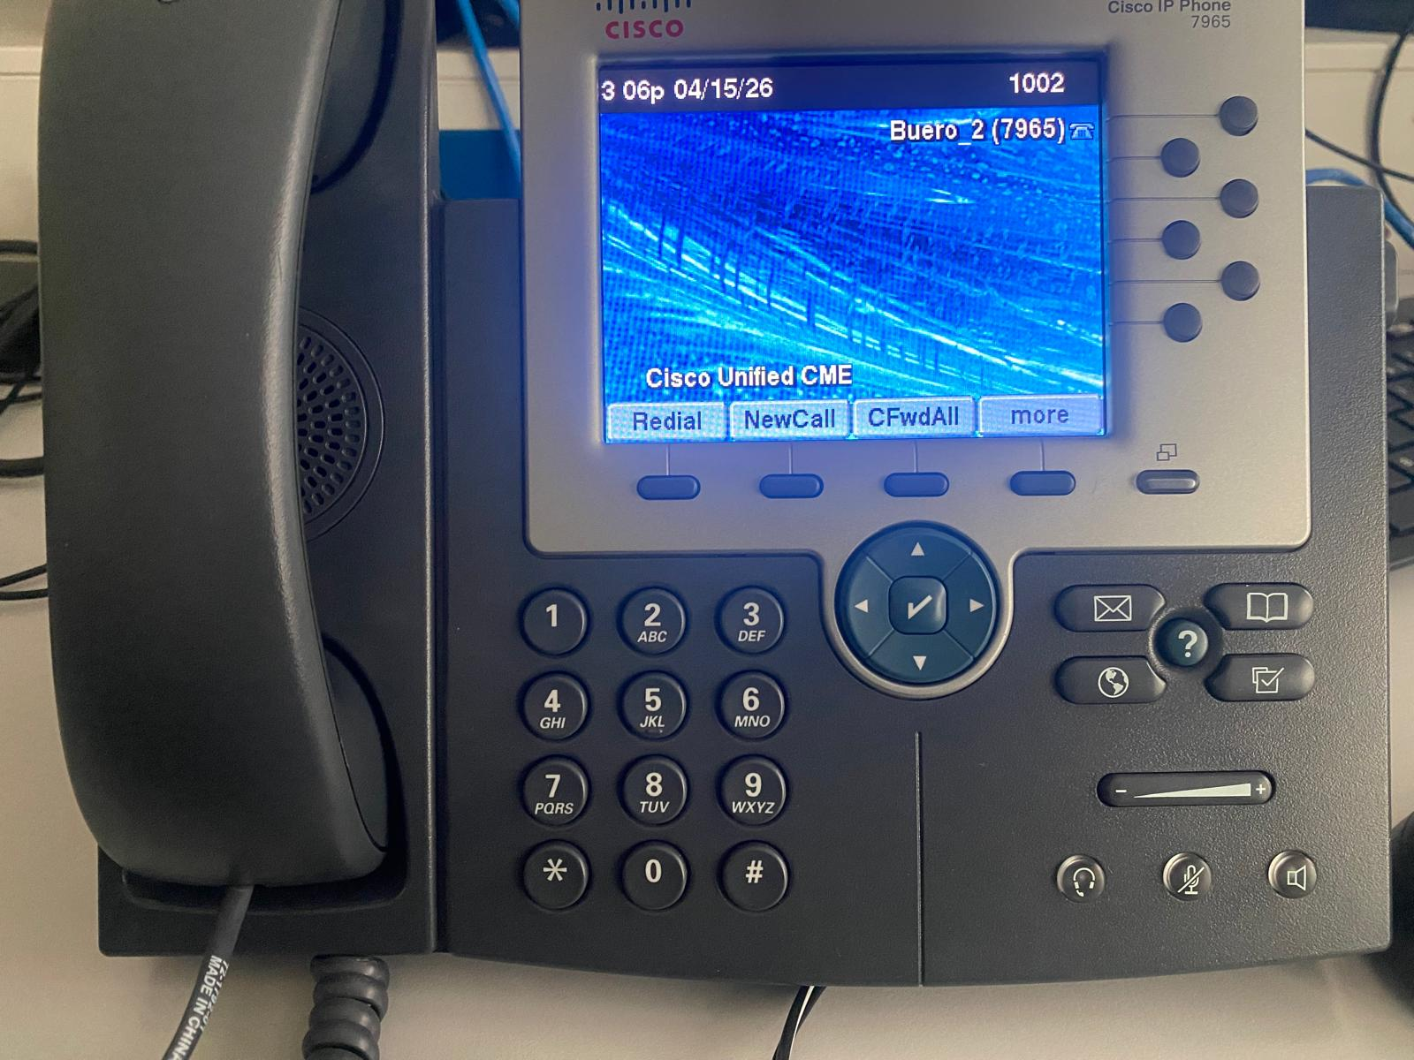
Abb. 5: Cisco 7965 – Buero_2 (1002), Cisco Unified CME

9.3 show ephone
Der Befehl show ephone bestätigt, dass beide Telefone im Status REGISTERED sind und über SCCP kommunizieren. Die Ausgabe zeigt MAC-Adressen, IP-Adressen, Telefontypen und den zugewiesenen DN:
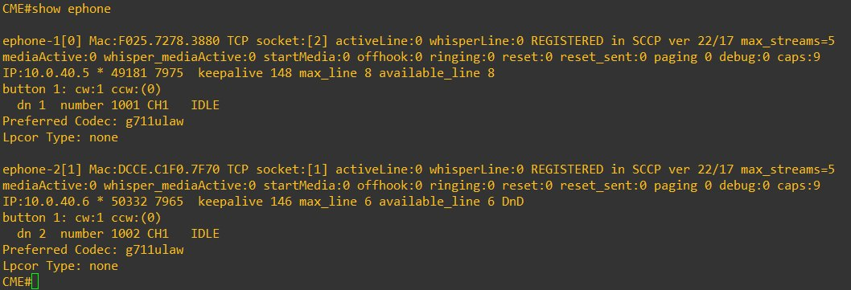
Abb. 6: show ephone – beide Telefone REGISTERED (SCCP ver 22/17)

9.4 Anruftest
Ein Testanruf von 1001 (Zentrale, 7975) an 1002 (Buero_2, 7965) wurde erfolgreich durchgeführt:
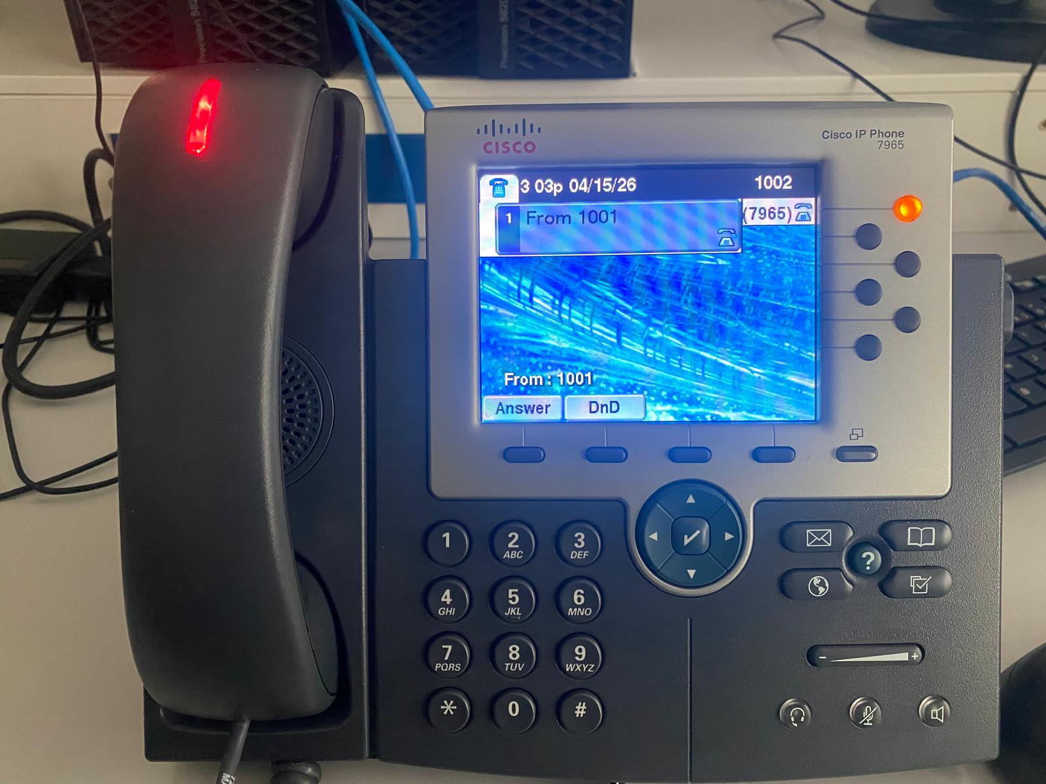
Abb. 7: Eingehender Anruf auf 7965 – „From 1001“
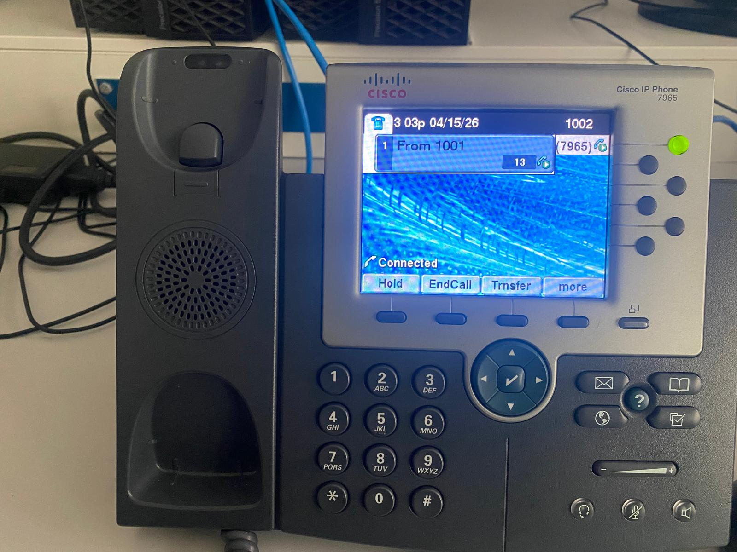
Abb. 8: Laufendes Gespräch auf 7965 – Status: Connected

Kommando | Aussage
show ephone | Bestätigt REGISTERED-Status beider Telefone inkl. MAC, IP, Typ
show ip dhcp binding | Zeigt automatische DHCP-Vergabe an 10.0.40.5 und 10.0.40.6
show running-config | Verifiziert telephony-service, ephone-dn und ephone-Konfiguration
Anruf 1001 → 1002 | End-to-End-Verbindungstest – Rufaufbau, Klingeln, Connected

10. Lessons Learned
Option 150 ist unverzichtbar. Ohne die DHCP Option 150 findet das Telefon keinen TFTP-Server und bleibt im Boot-Loop hängen. Dieser Parameter ist das zentrale Bindeglied zwischen DHCP und dem Telefonie-Provisionierungsprozess.
Firmware-Zuordnung muss exakt passen. Der load-Befehl im telephony-service muss genau den Dateinamen der .loads-Datei auf dem Flash referenzieren. Ein Tippfehler führt dazu, dass das Telefon die Firmware nicht findet und im Upgrade-Loop hängen bleibt.
MAC-Adressen sind Case-Insensitive, aber Format-sensitiv. Cisco erwartet das Format XXXX.XXXX.XXXX (Punkte alle vier Zeichen). Ein falsches Format führt zu einer nicht zugeordneten ephone-Konfiguration, ohne eine explizite Fehlermeldung.
Custom Klingeltöne erfordern ein spezifisches Format. Die WAV-Datei muss G.711 u-law, 8 kHz, Mono sein. Ohne die ringlist.xml wird der Klingelton nicht im Menü des Telefons angezeigt, auch wenn die Datei per TFTP erreichbar ist.

